Комунальний заклад Тернопільської міської ради «Станція юних техніків»

План-конспект

відкритого заняття на тему:
«Виготовлення витинанки (сніжинки)»

Підготувала керівник гуртка
початкового технічного
моделювання і орігамі
Стандрет Галина Несторівна

Тернопіль – 2013
Мета: ознайомлення учнів з витинанками як видом мистецтва; закріпити вміння різати папір ножицями по прямих і кривих лініях; вчити дітей передавати характерні особливості зображуваних об'єктів; розвивати вміння працювати з ножицями, спостережливість, уяву, фантазію; виховувати акуратність, естетичний смак.
Обладнання: зразки готових виробів, білий та кольоровий папір, ножиці, репродукції картин зимової тематики С Жуковського, А. Куїнджі, аудіозапис вальсу сніжинок з балету П. Чайковського «Лускунчик», пісні І. Ямщикова «Сніжинки спускаються з неба».

Хід уроку
I. ОРГАНІЗАЦІЙНИЙ МОМЕНТ
II. СПРИЙМАННЯ Й УСВІДОМЛЕННЯ НОВОГО МАТЕРІАЛУ
1. Повідомлення теми та мети уроку
У нас сьогодні дуже цікава тема уроку. Ми будемо працівниками майстерні, в якій виготовляють витинанки. Сьогодні на занятті ви навчитеся виготовляти витинанку-серветку у формі сніжинки.
Відгадайте загадку.
Наша матінка Завія
Нас із сита всюди сіє.
А як сонце припече —
Ми струмочком потечем. (Сніжинки)
Паперові сніжинки є одним з найпоширеніших новорічних атрибутів. Ними оздоблене все навколо. І навіть, якщо немає справжнього снігу, сніжинки на вікнах будинків, шкіл, дитячих садків і вітринах магазинів створюють по-справжньому зимовий настрій. Пишні, красиві, наче мереживо, вони привертають до себе увагу і вдень, і вночі. Технологія їх виготовлення відрізняється простотою, а матеріал можна використовувати будь-який. Ось саме тому новорічна прикраса сніжинка є такою популярною. Щоб ваш виріб вийшов оригінальним і красивим, потрібно лише увімкнути фантазію і проявити трішки терпіння.
2. Вступна бесіда
Яка пора року зараз надворі?
Які ознаки зими ви знаєте?
Чи подобається вам зима? Чим?
Розгляньте репродукції картин відомих художників С. Жуковського та А. Куїнджі.
Які фарби використовували художники, щоб відобразити красоту рідної природи?
Що ви відчуваєте, розглядаючи ці картини?
Послухайте оповідання про зиму і спробуйте уявити собі цю казку. {Діти слухають оповідання, яке читає вчитель, під супровід аудіо запису вальсу сніжинок П. Чайковського з балету «Лускунчик».)
Білі сніжинки несміливо торкалися ледь підмерзлої землі. Неспішно, наче сонні мухи, вони поступово вкривали дорогу тонким шаром. Ось і дочекалися — настала зима. Саме ця пора року є улюбленою і дітьми, і дорослими нарівні із літом. І це не дивно.
Зимова природа нагадує казку. Зовсім нещодавно оголені тонкі гілки осінніх дерев опинилися під надійним захистом крижаного покрову і снігу. Виглядає це не тільки дуже мальовничою, але й надзвичайно романтичною.
А скільки існує зимових забав! Гра в сніжки, така улюблена дітьми, іноді зачаровує дорослих, і тоді вони граються так само, як і років сорок тому. Ліплення снігової баби — це взагалі унікальна можливість проявити свою фантазію.
А ще з нетерпінням чекають зиму, мріючи покататися з гірки на лижах або санках. Холодне повітря рум'янить щоки і бадьорить, але постійний рух не дає відчути холод. Катання на ковзанах, яке так лякає новачків, стає одним з найбільш популярних варіантів зимового відпочинку. Швидке ковзання по гладкій поверхні дарує масу задоволення і змушує повертатися на каток знову і знову.
Ось і знову пішов сніг. Не встиг двірник розчистити доріжку, дерева — струсити сніг, як доріжку знову замело, а на гілки дерев снігопад накинув білосніжний пух. Зима... Казка наяву...
Чи відчули себе у казці?
Які картинки з'являлися у вашій уяві?
3. Розповідь учителя
На попередньому уроці ми вже спробували працювати у техніці вити-нанки. На деякий час ми опинилися у літі, на галявині з метеликами.
Хто з вас пам'ятає, що таке витинанка? (Відповіді дітей.)
Витинанки — різноманітні прикраси з паперу, ажурно вирізані ножицями чи ножем з гострим кінчиком. Витинанками ще в давнину часто оздоблювали полички мисників, шаф, етажерок, прикрашали святкові столи, стіни у кімнатах.
Традиційно святкові витинанки наклеювали на вікна, і тоді вони нагадували про свято не лише родині, а й перехожим. На вікнах сільських хат витинанки особливо мерехтять прорізами, і найбільш ефектно виглядають увечері, коли вмикається світло і вечірнє небо стає тлом, а рама вікна — органічним обрамленням. Нинішні витинанки — сніжинки — то відголосок зірочок — символів віфлеємської зірки, вісниці Різдва. їх вирізували із квадратного аркуша паперу, складеного восьмериком, і чіпляли на вікна, засвідчуючи готовність до святкування і радість Різдва Христового. Крім вікон, ними прикрашали ді-духа.
Мало не в кожній оселі, а особливо де були діти, готували вертеп у різний спосіб (це вже потім почали ставити під ялинку придбаних у крамниці Діда Мороза і Снігуроньку). Найпростіший спосіб виготовити вертеп — це вирізати силуети Йосипа, Діви Марії, яселець, пастушків, волхвів, ягняток, теляток з білого паперу та наклеїти їх на вікно. Або ж виготовити їх подвійними, складаючи папір удвічі, щоб фігурки могли стояти. Неодмінною прикрасою передріздвяної оселі були і витинанки-ангели. Такі витинанки вирізуються з аркуша паперу, складеного навпіл, та оздоблюються довільними візерунками. Вирізані з білого паперу та прилаштовані на ниточках, вони погойдуються від переміщення повітря і створюють святковий настрій. Одну з дванадцяти традиційних страв Свят-вечора — кутю — можна прикрасити за допомогою вити-нанки. Для цього необхідно виготовити паперовий трафарет із прорізом у вигляді хреста. Накривши цим трафаретом миску зі стравою, щедро посипати її маком чи цукром. На куті залишиться хрест після того, як прибереться трафарет.
Фізкультхвилинка
4. Демонстрування та аналіз зразка
ІІІ. Вступне слово вчителя.
Залежно від призначення витинанки бувають найрізноманітнішої форми: круглі, квадратні, овальні, на зразок сніжинки, зірочки і т. ін. Для їх виготовлення придатний будь-який папір. Подивіться на дошку, розгляньте зразки ажурних серветок, дуже схожих на сніжинки.
Сніжинки бувають найрізноманітніші, але всі вони мають симетричні форми. Симетричні форми запозичені у природі. У листочка дерева посередині є вісь симетрії та однакові відгалуження від неї. У комах і пташок крила розміщені симетрично, інакше вони не змогли б літати.
Для симетричного вирізування папір складають удвічі або в кілька разів. Оскільки віссю на папері буде лінія згину, то не треба різати вздовж згину, можна надрізати тільки невеличкі його частини, інакше деталі розпадуться. Сніжинки найкраще виготовляти з паперових серветок. Подивіться на дошку.
Розгляньте порядок роботи над сніжинками.
Інструктаж учителя.
1. Беремо аркуш паперу.
2. Складаємо таким чином.
3. Обрізаємо й отримуємо таку фігуру.
4. Розгортаємо так, і складаємо по пунктирних лініях.
5. Отримали таку фігуру. Складаємо ще раз по пунктиру.
6. Обрізаємо. І заготовка для сніжинки або серветки готова. Тепер простим олівцем нанесіть по краях контури майбутньої витинанки. Вирізайте візерунок!

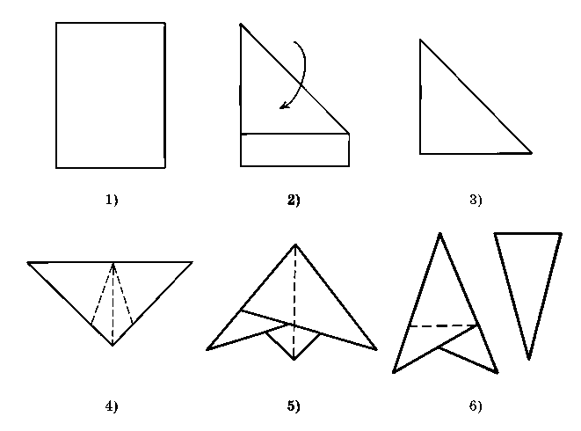
ІV. ПРАКТИЧНА РОБОТА УЧНІВ
Учитель показує учням, як потрібно тримати ножиці під час вирізування, нагадує правила техніки безпеки під час користування ножицями.
Під час виконання учнями завдання, вчитель стежить за виконанням завдання, допомагає за потреби тим учням, які стикаються із труднощами. слідкує за правильною організацією робочих місць, вносить свої корективи, дає поради кожній групі. Нагадує про охайність під час виконання роботи.
V. ВИСТАВКА ТА ОЦІНЮВАННЯ РОБІТ
Ви дуже добре попрацювали. Подивіться на наш клас. Він схожий на чарівний казковий ліс.
Ви задоволені своєю роботою?
У кого одразу все вийшло?
Хто припустився помилок?
Кому вдалося зробити сніжинку або серветку самостійно та ще допомогти товаришу?

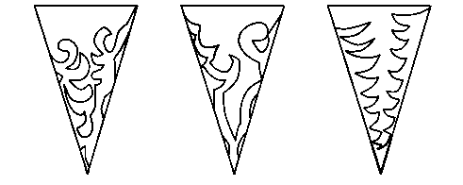
VІ. Підсумок уроку.
Що таке витинанка?
Чи сподобалося вам вирізувати витинанки?
Який настрій у вас наприкінці уроку?
Зробити витинанки Діда Мороза й Снігуроньки, новорічних гірлянд, спробуйте на дозвіллі разом з батьками.

